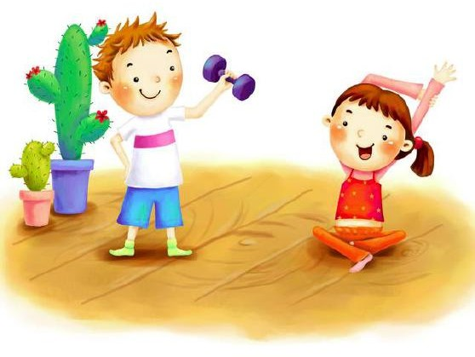Рекомендации для родителей
по физическому воспитанию детей на тему:
«Спортивный уголок дома»
Интерес ребенка к физическим упражнениям формируется совместными усилиями воспитателей и родителей. Спортивный уголок дома помогает разумно организовать досуг детей, способствует закреплению двигательных навыков, полученных в дошкольном учреждении, развитию ловкости, самостоятельности. Оборудовать такой уголок несложно: одни пособия можно приобрести в спортивном магазине, другие сделать самим. По мере формирования движений и расширения интересов ребенка уголок следует пополнять более сложным инвентарем различного назначения.

Существует множество способов, обеспечивающих физическое развитие детей: совместные подвижные игры и физические упражнения, закаливание, зарядка, занятия в спортивных секциях, семейный туризм и др.

Но наиболее оптимальных результатов в физическом развитии ребенка в домашних условиях можно добиться, сочетая совместные подвижные игры с занятиями на домашнем физкультурно-оздоровительном комплексе, включающем разнообразные спортивные снаряды и тренажеры. При этом ребенок получает уникальную возможность самотренировки и самообучения вне зависимости от погодных условий, наличия свободного времени у родителей.

Основное назначение универсального физкультурно-оздоровительного комплекса «Домашний стадион» - развитие практически всех двигательных качеств: силы, ловкости, быстроты, выносливости и гибкости.

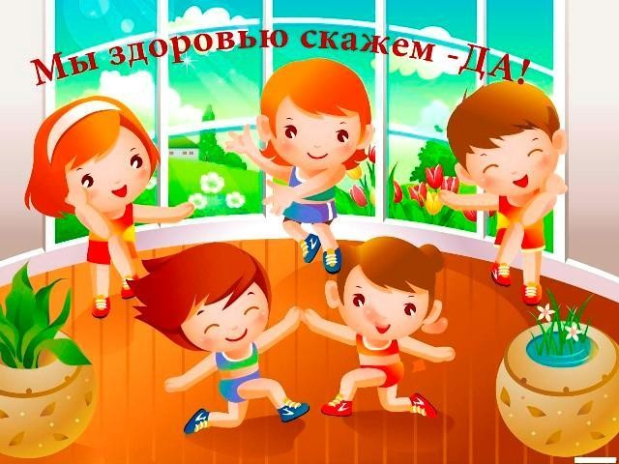Занятия на спортивно-оздоровительном комплексе:

делают процесс каждодневных занятий физической культурой более эмоциональным и
разнообразным;
- избирательно воздействуют на определенные группы мышц, тем самым, ускоряя процесс их
развития;
- позволяют достичь желаемых результатов за
более короткий срок.

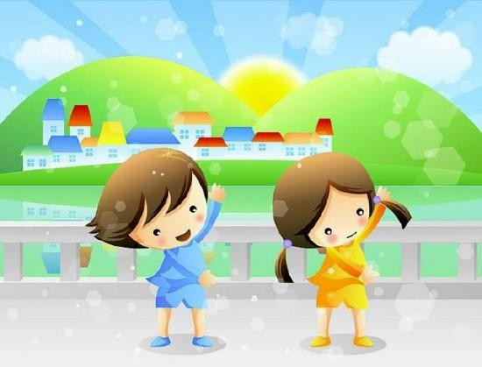Подсказки для взрослых
- Не рекомендуется заниматься физической культурой на кухне, где воздух насыщен запахами газа, пищи, специй, сохнущего белья и т.д.

- При установке комплекса размах качелей и перекладины трапеции не должен быть направлен в оконную раму.

- Следите за тем, чтобы в поле деятельности детей не попадали предметы, которые могут разбиться или помешать движениям. Уберите из непосредственной близости
от комплекса зеркала, стеклянные и бьющиеся предметы.

- Во время занятий ребенка на физкультурном комплексе положите на пол матрасик (его можно заменить толстым ковром, гимнастическим матом, батутом,
сухим бассейном с шариками). Это необходимо для того, чтобы обеспечить мягкость поверхности при спрыгивании со снарядов и предупредить возможность повреждения стоп.

- Закройте электрические розетки вблизи комплекса пластмассовыми блокираторами.

- Желательно перед занятиями и после них проветрить помещение, где установлен физкультурный комплекс.

- К занятиям на комплексе не следует допускать эмоционально и двигательно перевозбужденных детей, потому что они не могут сконцентрировать внимание и контролировать свои движения. Их следует успокоить: предложить договориться о
правилах игры, дать двигательное задание, требующее собранности и сосредоточенности, включить спокойную музыку и т.д.

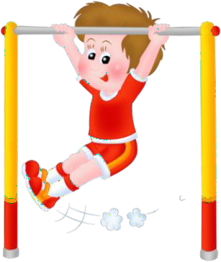 Как обеспечить страховку ребенка во время занятий.
Доверяйте своему ребенку. Если он отказывается выполнять какое-либо ваше задание, не настаивайте и не принуждайте его.

Поддерживайте любую разумную инициативу ребенка: «Давай я теперь буду с горки кататься!» - «Давай!» - «А теперь давай буду на турнике на одной ноге висеть!» - «Нет. Этого делать нельзя! (Не надо вдаваться в долгие объяснения, почему этого делать не стоит: нельзя – значит нельзя!) Но можно повисеть на турнике вниз головой, зацепившись двумя ногами, когда я тебя крепко держу».

Страхуйте ребенка при первых самостоятельных попытках освоить новый снаряд, особенно при знакомстве с кольцами и лианой. Как только снаряд будет
освоен дошкольником достаточно уверенно, займите позицию стороннего наблюдателя, похвалите его ловкость. Поднимая ребенка вверх за руки, никогда не держите его только за кисти (кости и мышцы запястья дошкольника окрепли еще недостаточно), обязательно придерживайте целиком за предплечья. Самый безопасный вид страховки: поддержка за бедра.

При выполнении упражнений на перекладине, кольцах, лиане следует фиксировать положение позвоночника. Для этого встаньте сбоку от снаряда и
положите ладони одновременно на грудь и спину дошкольника.

Стремитесь пресекать опрометчивость и браваду ребенка, особенно при выполнении упражнений на высоте: «А я и без рук могу стоять на перекладине».
Учите его быть внимательным и осторожным, чтобы он сам заботился о собственной безопасности.

Вниманию родителей: вис только на руках опасен вашему ребенку. Поэтому длительные висы на кольцах и лиане заменяйте полувисами, при которых ребенок
еще упирается ногами об пол.

Поддерживать желание ребенка заниматься физкультурой можно различными способами. Предлагаем вашему вниманию маленькие хитрости, которые помогут
сделать домашние занятия интересными и полезными.

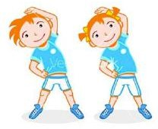Маленькие хитрости

Для занятий следует использовать как можно больше вспомогательных средств: игрушек, воздушных шариков и т.п. Они помогут привлечь внимание, будут стимулировать детей к выполнению разнообразных упражнений.

Одежда для занятий существенной роли не играет. Однако если вы хотите укрепить мышцы стопы и одновременно закалить ребенка, то лучше всего заниматься босиком в трусиках и хлопчатобумажной футболке.

Для создания радостного настроения включите музыку. Во время занятий обязательно разговаривайте с ребенком, улыбайтесь ему: «Молодец, ты уже почти до самого верха лесенки долез!»

Упражнения желательно проводить в игровой форме. Например, взрослый говорит:
«Сегодня мы с тобой пойдем в гости к белочке. Вот только домик ее далеко-далеко и высоко-высоко, на самой верхушке старой сосны. (Дальнейший текст
сопровождается совместным выполнением движений с ребенком.) Сначала мы пойдем через болото (ходьба по диванным подушкам), затем перейдем через бурелом (ходьба, переступая через кегли, кубики), затем пролезем через лисью нору (подлезание под два стула, составленных вместе) и залезем на верхушку сосны. Там рыжая белочка живет, нас с тобою в гости ждет.

Другая форма работы с детьми старшего дошкольного возраста – устраивать соревнования по принципу «Кто скорее добежит» или организовать сюжетную игру по мотивам литературного произведения с вплетением в сюжет физических упражнений.

Занимаясь и играя вместе с ребенком, помогая ему самостоятельно подтянуться, залезть до верха лесенки, перепрыгнуть через кубик, вы даете ему возможность восхищаться вами: «Какой мой папа сильный! Какая моя мама ловкая!»

Постепенно совместные занятия физической культурой станут счастливыми событиями дня, и ребенок будет ждать их с нетерпением и радостью. Средняя продолжительность занятий составляет 20 – 30 мин.

Десять советов родителям
по укреплению физического здоровья детей
Совет 1. Старайтесь активно участвовать в оздоровлении своего ребенка. Не только рассказывайте ему, что нужно делать, чтобы не болеть, но и личным примером показывайте полезность для здоровья выполнения правил личной гигиены, утренней зарядки, закаливания, правильного питания.

Совет 2. Научите ребенка неукоснительно соблюдать гигиенические требования к чистоте тела, белья, одежды, жилища.
Совет 3. Приучайте ребенка строить свой день, чередуя труд и отдых. Ничто так не вредит нервной системе ребенка, как отсутствие режима дня. Ритм жизни, предусматривающий занятия физическими упражнениями и спортом, прогулки и игры на свежем воздухе, а также полноценное питание и крепкий сон — лучшая профилактика утомления и болезней.

Совет 4. Помогите ребенку овладеть навыками самоконтроля за здоровьем, особенно при выполнении физических упражнений. Для этого заведите дневник наблюдений и записывайте вместе с ребенком данные о его физическом состоянии: вес (массу тела), рост, частоту пульса, самочувствие (сон, аппетит и т. д.).
Совет 5. Научите ребенка правильно пользоваться естественными оздоровительными факторами — солнцем, воздухом и водой. Воспитывайте у ребенка стремление и привычку к закаливанию организма.
Совет 6. Помните, что в движении — жизнь. Занимайтесь вместе с ребенком спортом, больше гуляйте, играйте на свежем воздухе. Здоровый образ жизни, культивируемый в семье, — залог здоровья ребенка.
Совет 7. Организуйте ребенку правильное питание и воспитывайте положительное отношение к соблюдению режима питания. Ребенок должен знать, какие продукты полезны, а какие вредны для здоровья.
Совет 8. Научите ребенка элементарным правилам профилактики инфекционных заболеваний: держаться подальше от тех, кто кашляет и чихает; не пользоваться чужой посудой или зубной щеткой; не надевать обувь или головные уборы других детей. Если ребенок болен сам, чихает и кашляет, он должен знать, что надо прикрывать рот и нос маской или платком, не играть с друзьями, выполнять назначения врача.
Совет 9. Познакомьте ребенка с правилами безопасного поведения в доме, улице, на отдыхе и учите его выполнять эти правила, чтобы избегать ситуаций, опасных для жизни.
Совет 10. Читайте научно-популярную литературу о возрастных и индивидуальных особенностях развития ребенка, о том, как научить его укреплять свое здоровье.

Совместные занятия спортом детей и родителей
Родители считают заботу об укреплении здоровья детей делом важным, но лишь немногие по-настоящему используют для этого возможности физической культуры. И сами родители в большинстве своем самокритично оценивают свое участие в физическом воспитании детей, ссылаясь при этом на ряд причин, которые мешают им проявить себя более достойно.
Действительно, часть родителей не имеет достаточной физкультурной подготовки. Наблюдения показывают, что родители обычно активны и изобретательны в создании хороших бытовых условий, в заботе о том, чтобы дети были красиво одеты, вкусно и сытно накормлены. Все это хорошо. Плохо то, что часто на этом и успокаиваются, полагая, что хорошее здоровье ребенка уже будет обеспечено автоматически. А на деле выходит, что чрезмерный комфорт и обильное питание при недостаточно активном двигательном режиме зачастую порождают бытовую лень, ослабляют их здоровье, уменьшают их работоспособность.
В физическом воспитании главным является формирование физкультурно- гигиенических навыков. Навыки четкого режима учебы и сна, рационального проведения свободного времени, утренняя гимнастика, водные процедуры - все это превращается со временем в само собой разумеющиеся принципы организации каждого дня. Очень полезной была бы проверка и помощь при выполнении домашних заданий по физкультуре.
Важен выбор цели: взрослые должны знать, что им делать конкретно в данное время года, в применение к возможностям ребенка, тогда и физическое воспитание идет успешнее.
Существенно и такое обстоятельство: совместные занятия, общие спортивные интересы дают родителям возможность лучше узнать ребенка, создают и укрепляют в семье обстановку взаимного внимания и делового содружества, столь необходимую для решения любых воспитательных задач.
Совместные занятия приносят следующие положительные результаты:
- пробуждают у родителей интерес к уровню «двигательной зрелости» детей и способствуют развитию у детей двигательных навыков в соответствии с их возрастом и способностями;
- углубляют взаимосвязь родителей и детей;
- предоставляют возможность позаниматься физкультурой за короткий отрезок времени не только ребенку, но и взрослому: родитель показывает ребенку те или иные упражнения и выполняет большинство из них вместе с ним;
- позволяют с пользой проводить то свободное время, которое мать или отец посвящают ребенку, служат взаимообогащению, способствуют всестороннему развитию ребенка.
Совместные занятия ребенка вместе с родителями спортом – один из основных аспектов воспитания.

